به نام خدا

تاریخ | : | {LetterIssueDate}
شماره | : | {LetterIssueNo}

ریاست محترم اداره کل استاندارد گمرک {CustomName}
موضوع: گواهی COI به شماره {CertificateIssueNo} مورخ {CertificateIssueDate}
پروفرما اینویس به شماره: {ProformaNo} مورخ {ProformaDate}
نام خریدار: {BuyerName}

با سلام
احتراماً به استحضار می‌رساند، عملیات نمونه‌برداری و بازرسی کالای موضوع فوق‌الذکر با حضور نماینده این شرکت در محل کارخانه تولیدکننده در کشور ..................... انجام و نمونه کالا جهت آزمون به آزمایشگاه اکرودیته مستقل {LabName} در کشور ..................... ارسال گردید که نتیجه آزمون مورد تأیید این شرکت می‌باشد و گواهی COI صادر گردیده است.

پیشاپیش از بذل توجه آن مقام محترم کمال تشکر را دارم.

با تشکر
هومن علائی
معاونت بازرسی
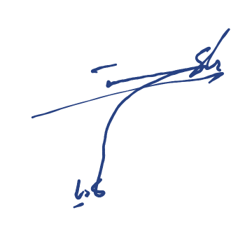
از طرف
شراره قنادیان

